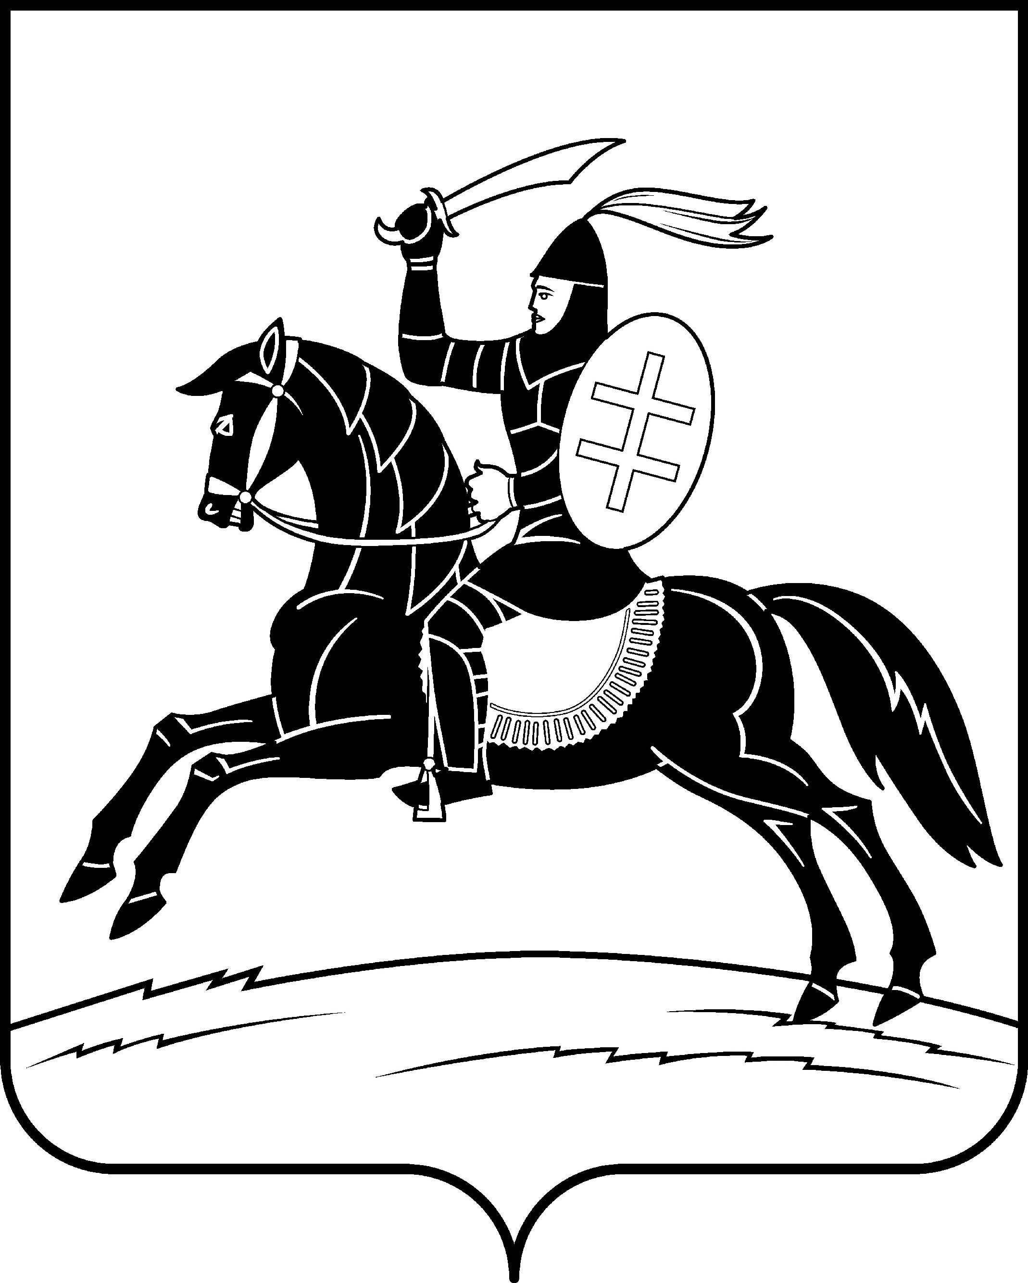

АДМИНИСТРАЦИЯ НЕВЕЛЬСКОГО РАЙОНА

П о с т а н о в л е н и е

от 21.12.2023 № 754
г.Невель

О внесении изменения в муниципальное задание
муниципальному бюджетному учреждению
Невельского района «Музей истории Невеля»
на 2023 год и на плановый период 2024-2025 годов

В соответствии с Законом Псковской области от 02.03.2023 № 2349-ОЗ «О преобразовании муниципальных образований, входящих в состав муниципального образования «Невельский района», пунктом 6 Положения о формировании муниципального задания на оказание муниципальных услуг (выполнение работ) в отношении муниципальных учреждений и финансовом обеспечении выполнения муниципального задания, утвержденным постановлением Администрации Невельского района от 13.12.2019 № 670:
1. Внести изменение в муниципальное задание муниципальному бюджетному учреждению Невельского района «Музей истории Невеля» на 2023 год и на плановый период 2024-2025 годов, утвержденное постановлением Администрации Невельского района от 29.12.2022 № 768, изложив его в новой редакции согласно приложению к настоящему постановлению.
2. Настоящее постановление вступает в силу со дня его принятия.
3. Контроль за исполнением настоящего постановления возложить на заместителя Главы администрации района по экономике Е.Г. Сафронову.

Глава Невельского муниципального округа О.Е. Майоров

Исполнитель: консультант комитета
по экономике Администрации района
Шикман Н.В. Тел.: (81151) 2-32-26

Согласовано: заместитель Главы администрации
района по экономике Сафронова Е.Г.
Тел.: (81151) 2-17-73

Согласовано:
Правовое управление
Администрации района
Тел.: (81151) 2-19-52

